

**BİLGİSAYAR VE BİLİŞİM BİLİMLERİ FAKÜLTESİ  
     BİLGİSAYAR MÜHENDİSLİĞİ BÖLÜMÜ**

MOBİL UYGULAMA GELİŞTİRME

Prof.Dr. ÜMİT KOCABIÇAK

**Mustafa KELEŞ G191210309**

**Serhat BİLAL B191210309**

**Olgun DUMAN B191210306**

**MOS GRUBU**

**Korona Takip Uygulaması**

Youtube Linki:

<https://youtube.com/watch?v=5bn10T-7a3g>

Github Linki:

<https://github.com/Mos54/Mos-Mobil-uygulama-dersi-projesi>

PROJE HAKKINDA BİLGİ

Korona Takip Projesi:

**Ürünün amacı dünyayı etkisi altına alan covid-19 salgının bilgilerine telefonumuzdan erişebilmek. Uygulamamızda Türkiye günlük verileri, ülkemiz için alınmış yeni yasaklar, covid-19 ile ilgili; nerede çıktığı, nasıl bulaştığı, almamız gereken tedbirler gibi haberler ve Sağlık Bakanlığı Resmi Sitesi linki bulunmaktadır. Uygulama sayesinde günlük covid-19 verilerine ulaşabilir ülkemizin durumunu görebiliriz. İletişim seçimi ile projeyi gerçekleştiren Mustafa Keleş – Serhat Bilal-Olgun Duman isimlerini ve mail adreslerini görebilirsiniz. Covid-19 için uyulması gereken 14 kurallar bilgisi ile maske-mesafe-temizlik kavramlarımızın covid-19 için alması gereken şekli görebilirsiniz.**

**Kullanıcı giriş ve kayıt işlemleri için Firebase authentication kullanılmış olup proje Expo kullanarak React Native ile kodlanmıştır.**

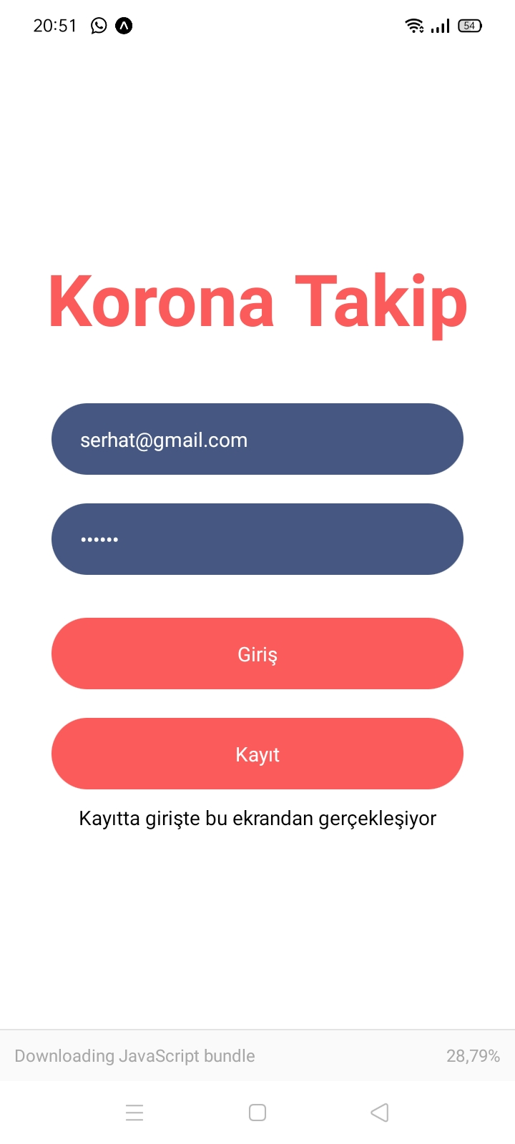

**Eğer girilen şifre 6 karakterin altında ise kullanıcıya mesaj gösterilir ve giriş işlemini gerçekleştirmez.**

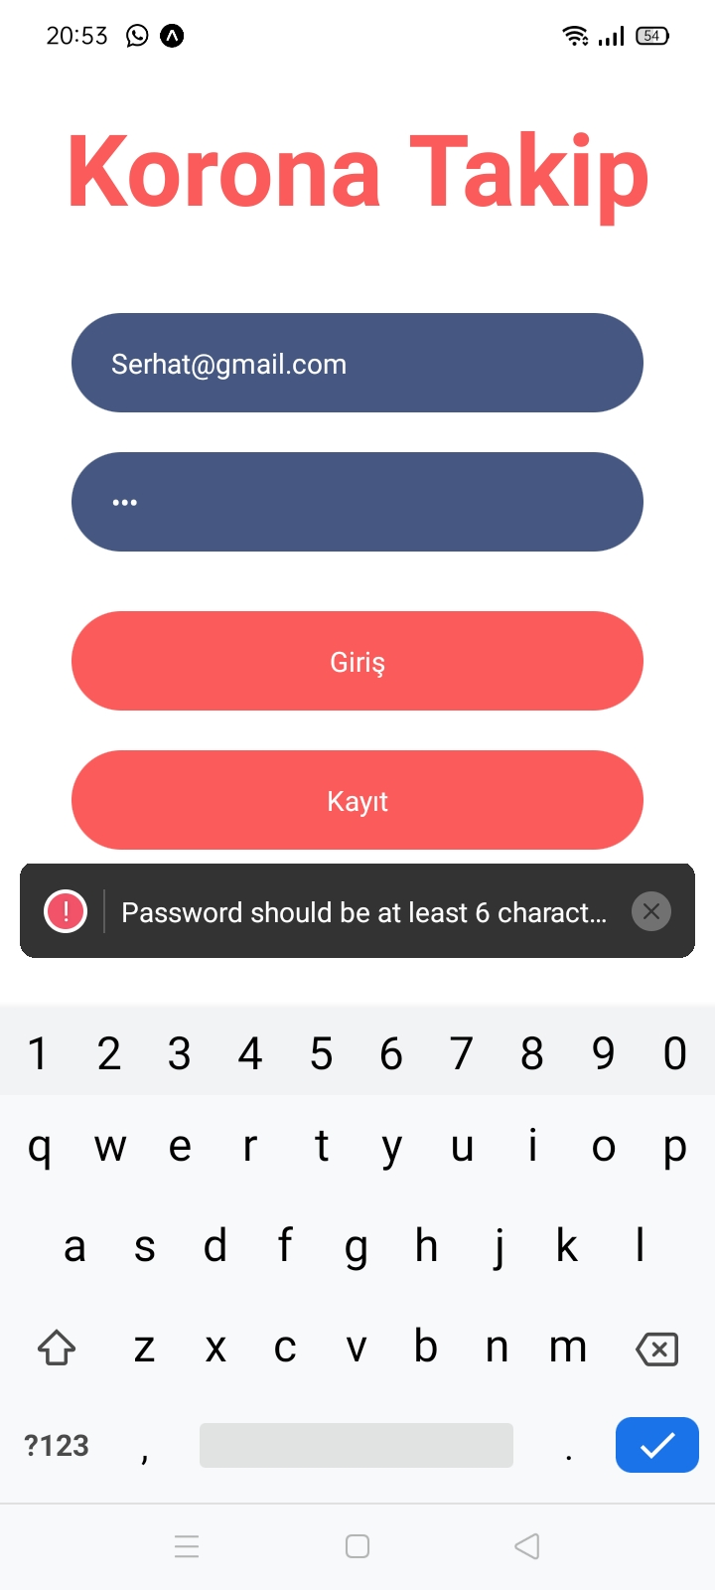

**Eğer girilen e-mail geçersiz bir e-mail ise ise kullanıcıya mesaj gösterilir ve giriş işlemini gerçekleştirmez.**

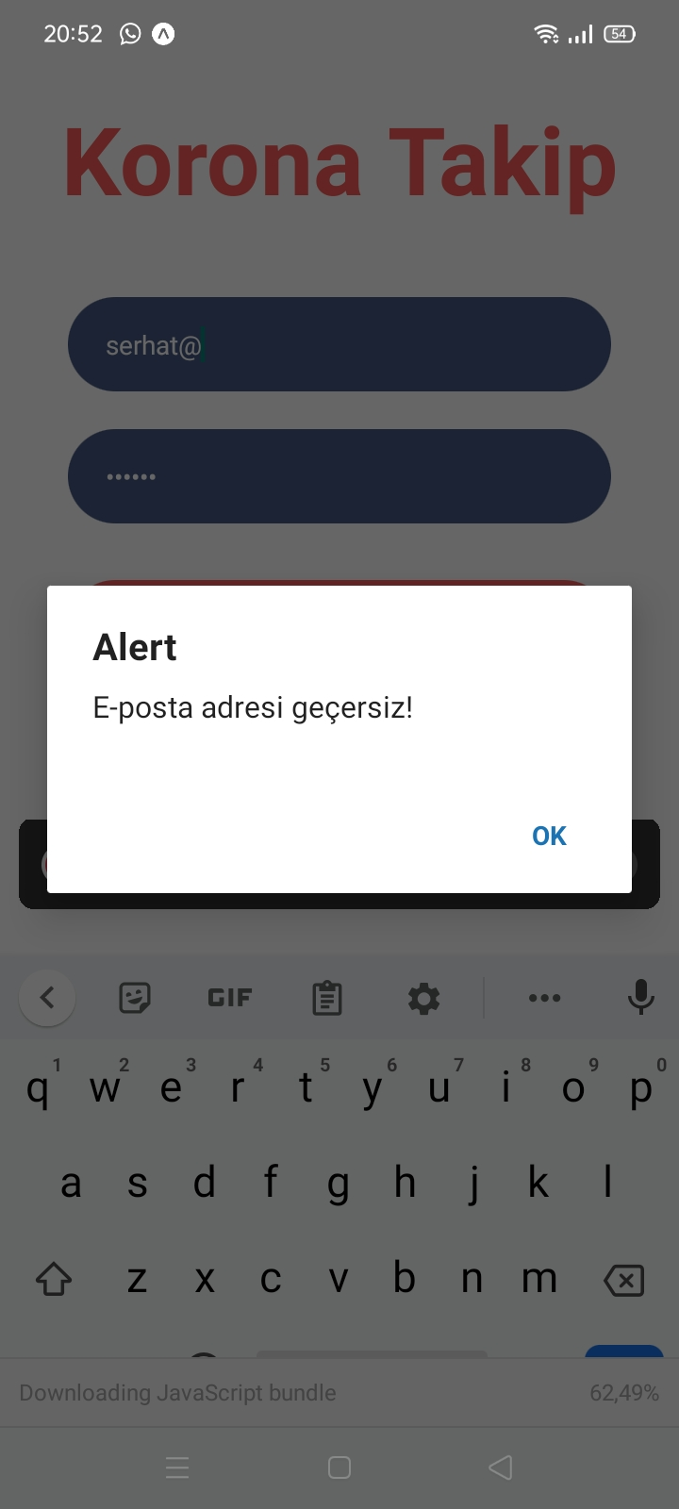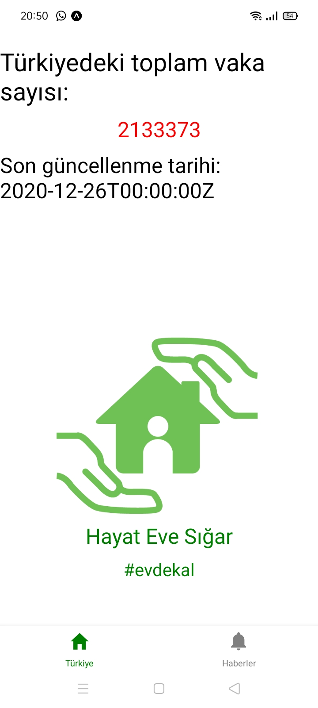

**Programa başarılı bir giriş yaptıktan sonra kullanıcıyı karşılayan Türkiye güncel vaka sayısı ve son güncellenme tarihi Ana sayfa olarak görünmektedir.**

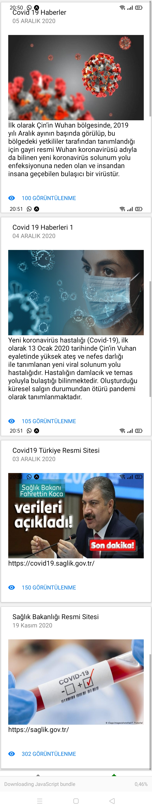

**Yanda gözüken alan Covid-19 ile ilgili haberler kısmıdır.**

**Uygulamanın geliştiricilerinin iletişim bilgilerinin yer aldığı sayfa.**

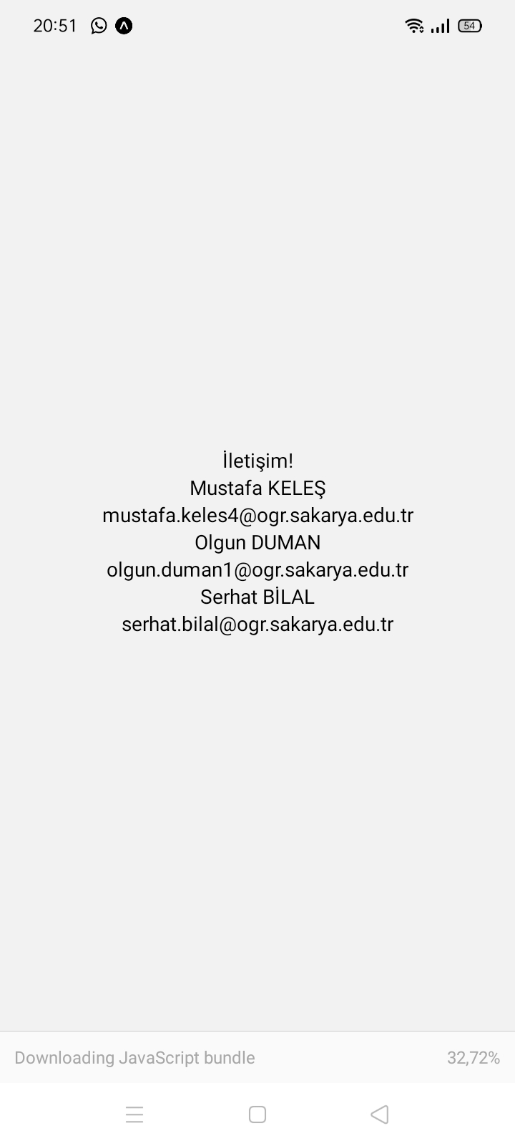

**Uygulamada bulunan Kurallar kısmı ile Covid-19 da uymamız gereken 14 kural aşağıdaki gibi belirtilmiştir.**

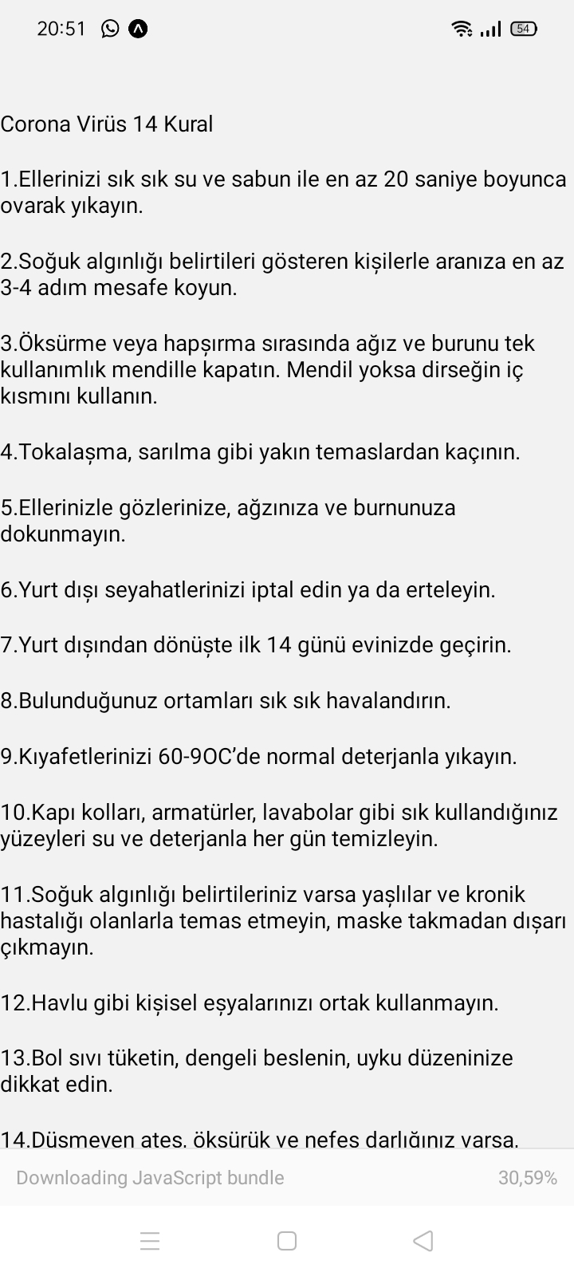

**Aşağıda gözüken Drawer program çalışırken sola kaydırdığımızda karşımıza çıkan çekmece menüdür.**

